知网查重工作指南
- 登录网址https://cx.cnki.net/main.html#/login
输入用户名密码登录，或选择立即注册
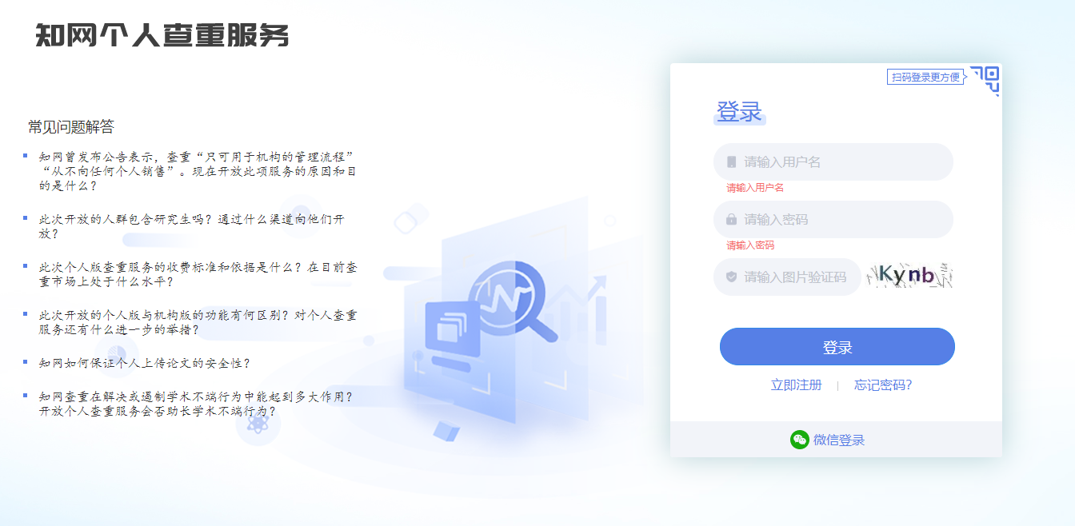
- 点击“上传待检测文章”
- 填写文章相关信息
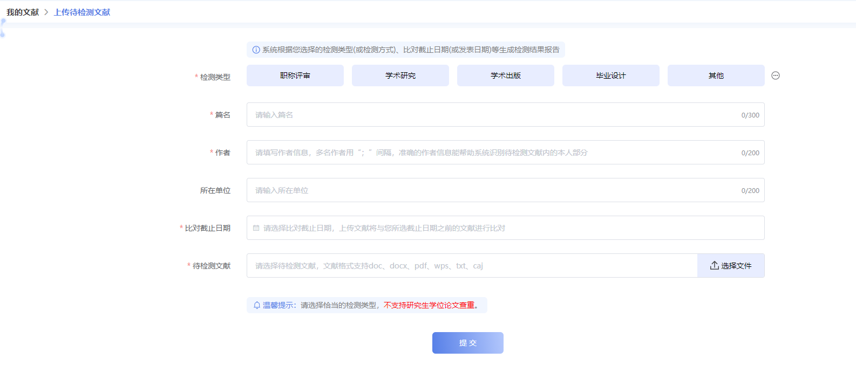
检测类型：职称评审
对比截止日期：根据发表、交流、获奖等日期填写
- 点击提交，等待检测报告生成并付款(1.5元/千字，不足一千字的部分按一千计算），支付完成后下载全文报告（系统保留查重检测报告30天，请尽快下载）
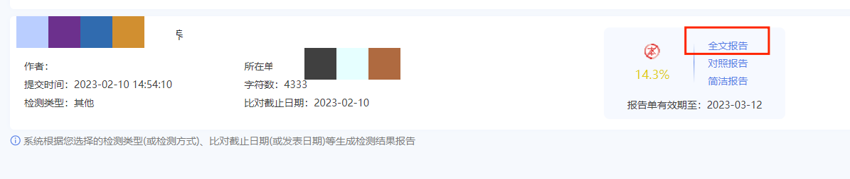
- 以学校为单位提交电子稿时，每篇文章查重报告的文件名为：申报学科+学校名称+申报人姓名+查重报告，与申报鉴定的文章一起放入申报单位FTP文件夹.

- 填写花名册时，最后一列的查重率填写页面显示值
